全国2003年4月高等教育自学考试
机械制图(一)试题
课程代码：02183
第一部分 选择题 (共12分)
一、单项选择题(本大题共3小题，每小题2分，共6分)
在每小题列出的四个备选项中只有一个是符合题目要求的，请将其代码填写在题后的括号内。错选、多选或未选均无分。
1.已知直齿圆柱齿轮的齿数Z=55，模数M=3，其齿顶圆直径是( )
A.Φ165 B.Φ171
C.Φ157.5 D.Φ137.5
2.国家标准把公差等级分为( )
A.17级 B.18级
C.20级 D.28级
3.下列尺寸正确标注的图形是( )

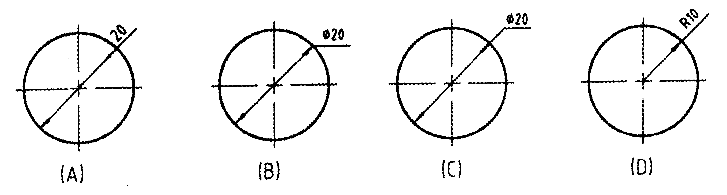

二、双项选择题(本大题共2小题，每小题3分，共6分)
在每小题列出的五个备选项中有两个是符合题目要求的，请将其代码填写在题后的括号内。错选、多选、少选或未选均无分。
4.已知主视图和俯视图，其正确的左视图是( )

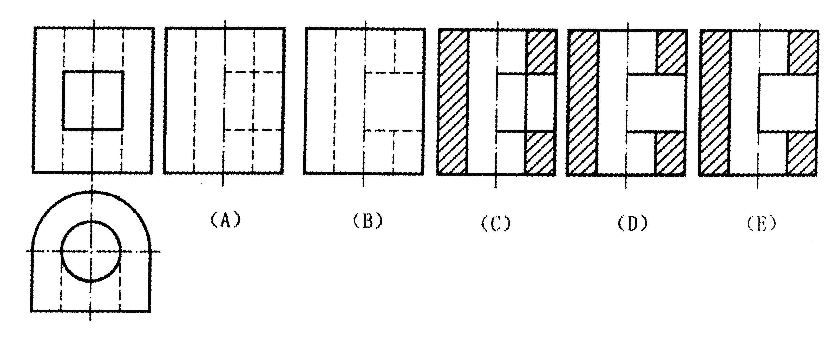

5.在下列的五组视图中，其正确的两组视图是( )

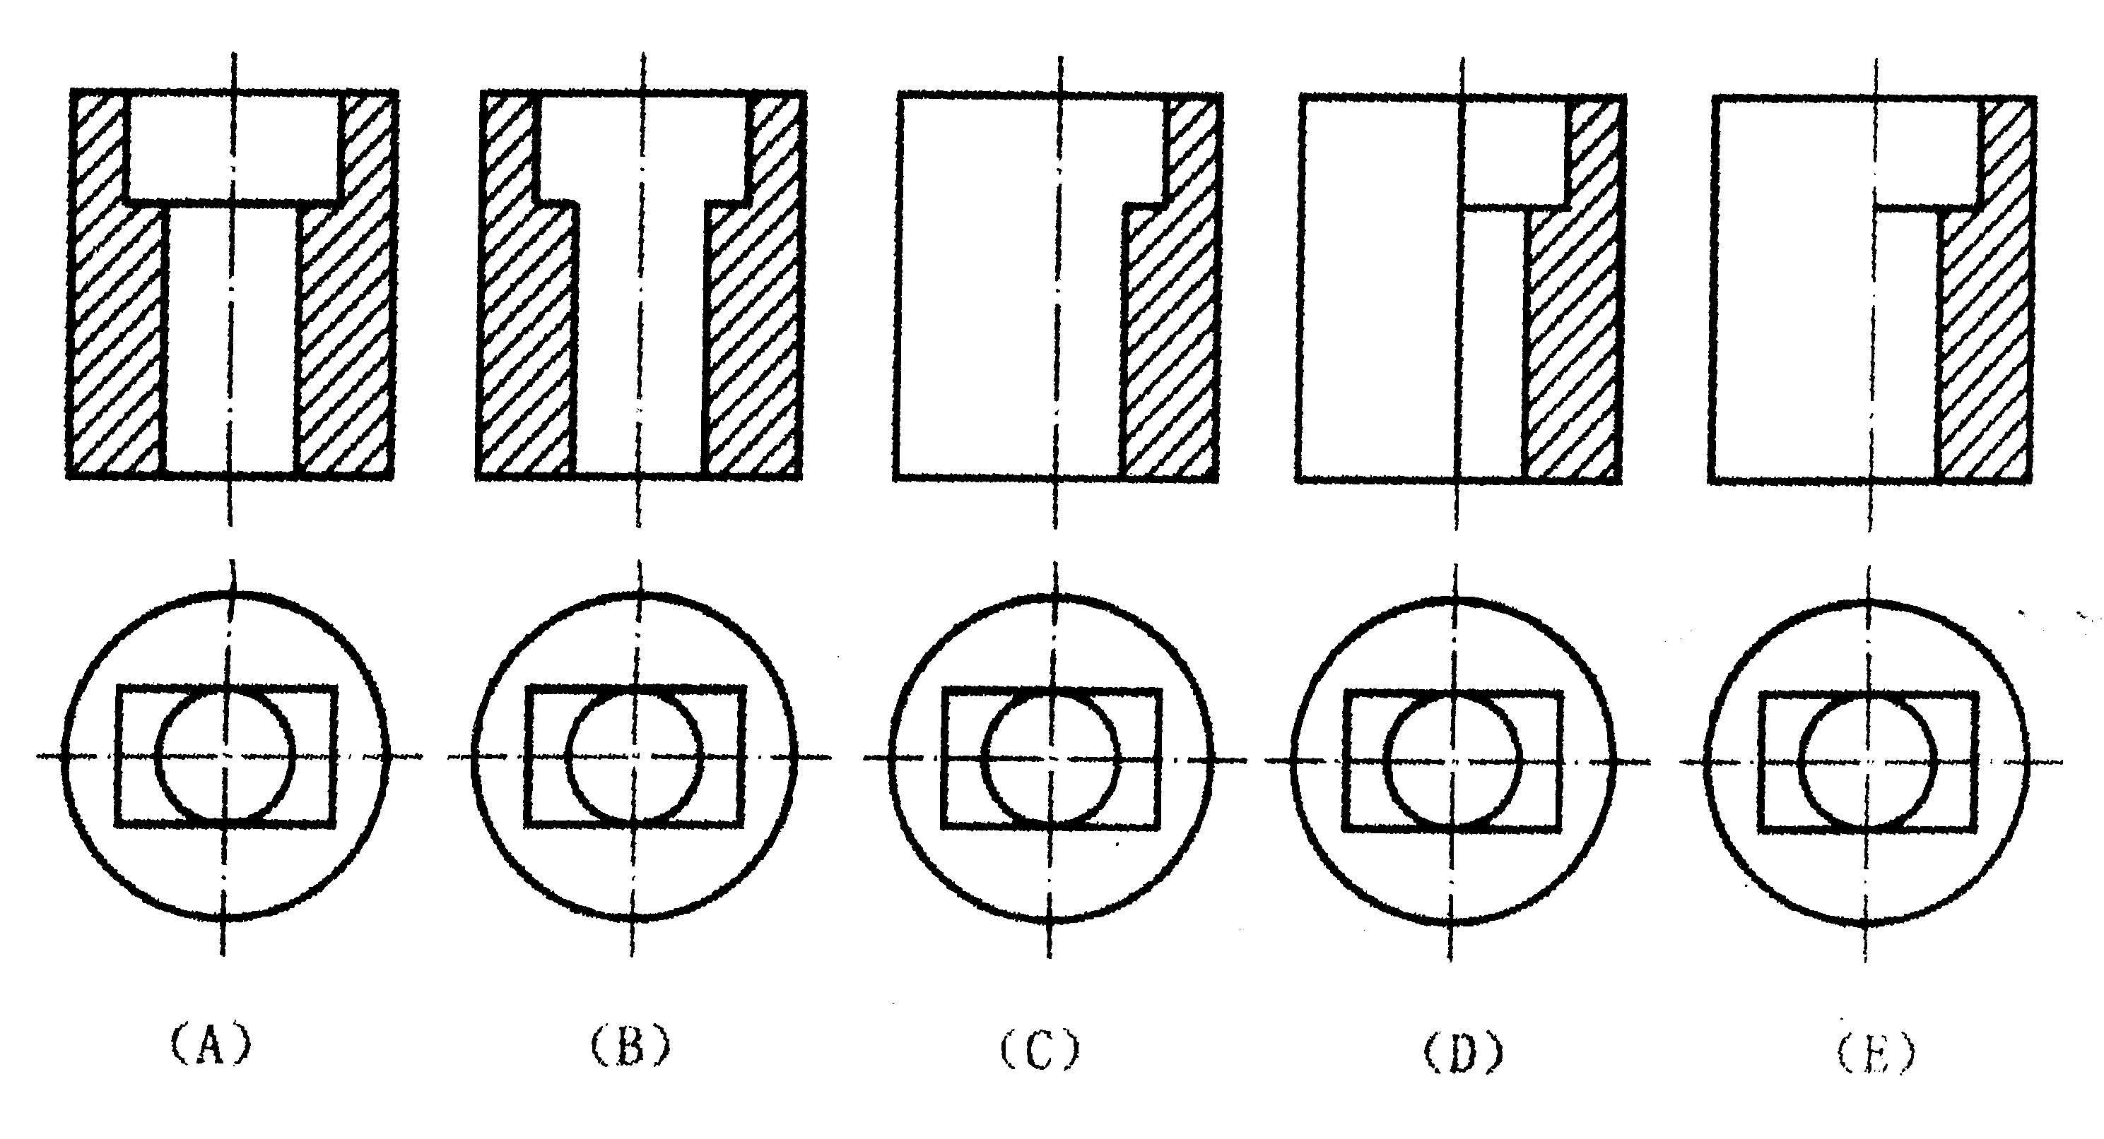

第二部分 非选择题(共88分)
三、点线面作图题(8分)
试用换面法在平面ABC内作直线EF，EF平行于AB且相距15毫米。(只作一解)

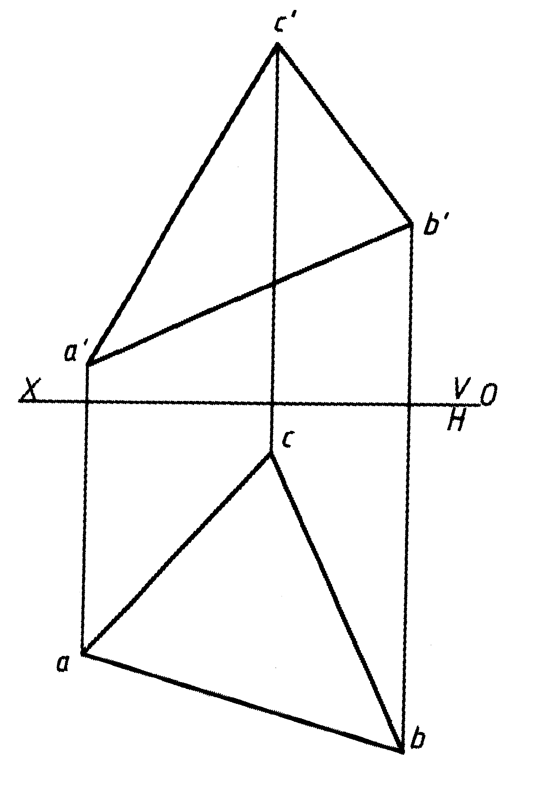

四、截交线作图题(8分)
已知侧面投影，完成正面投影和水平投影。

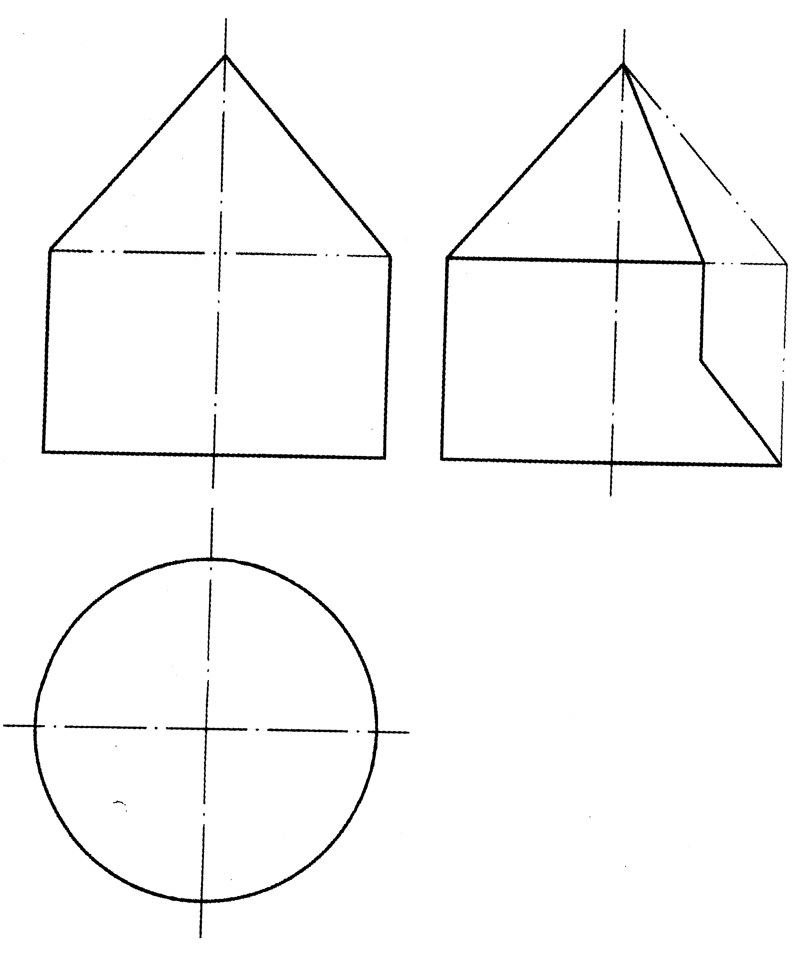

五、相贯线作图题(8分)
已知正面投影，完成水平投影(保留作图线，并用数字标出特殊点，至少作两个一般点)。

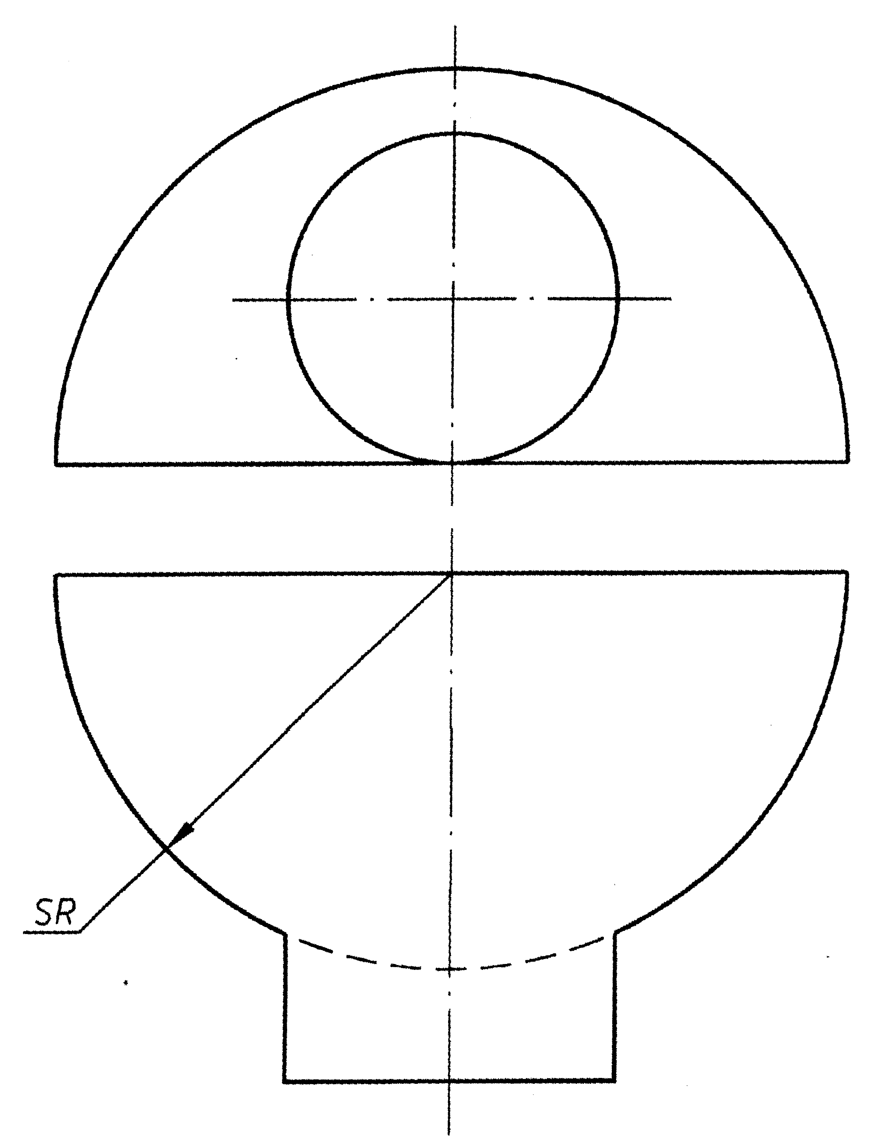

六、已知组合体的主视图和俯视图，完成组合体的左视图。(10分)

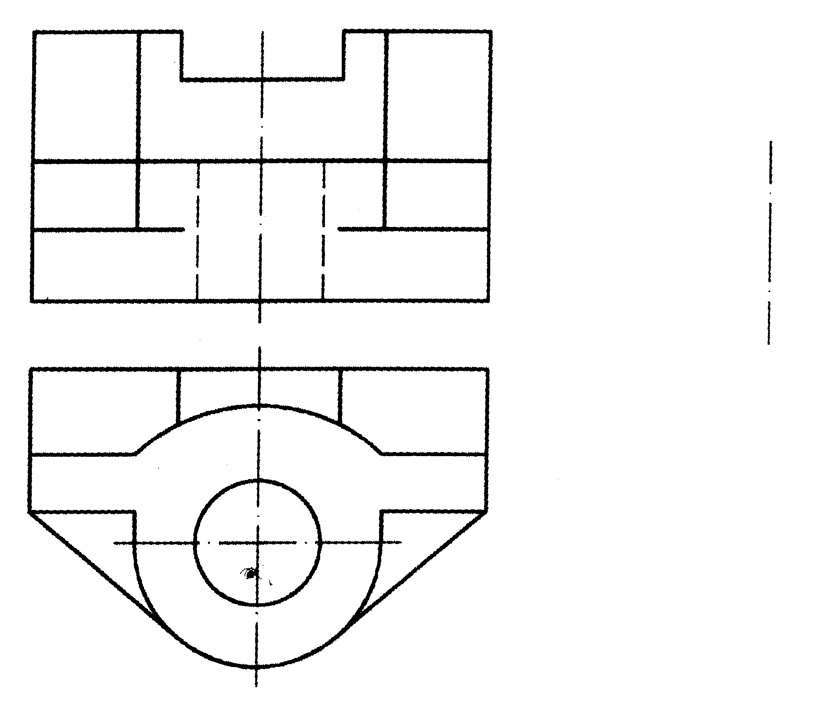

七、标注方槽定位尺寸和长圆槽的定位和定形尺寸。(8分)

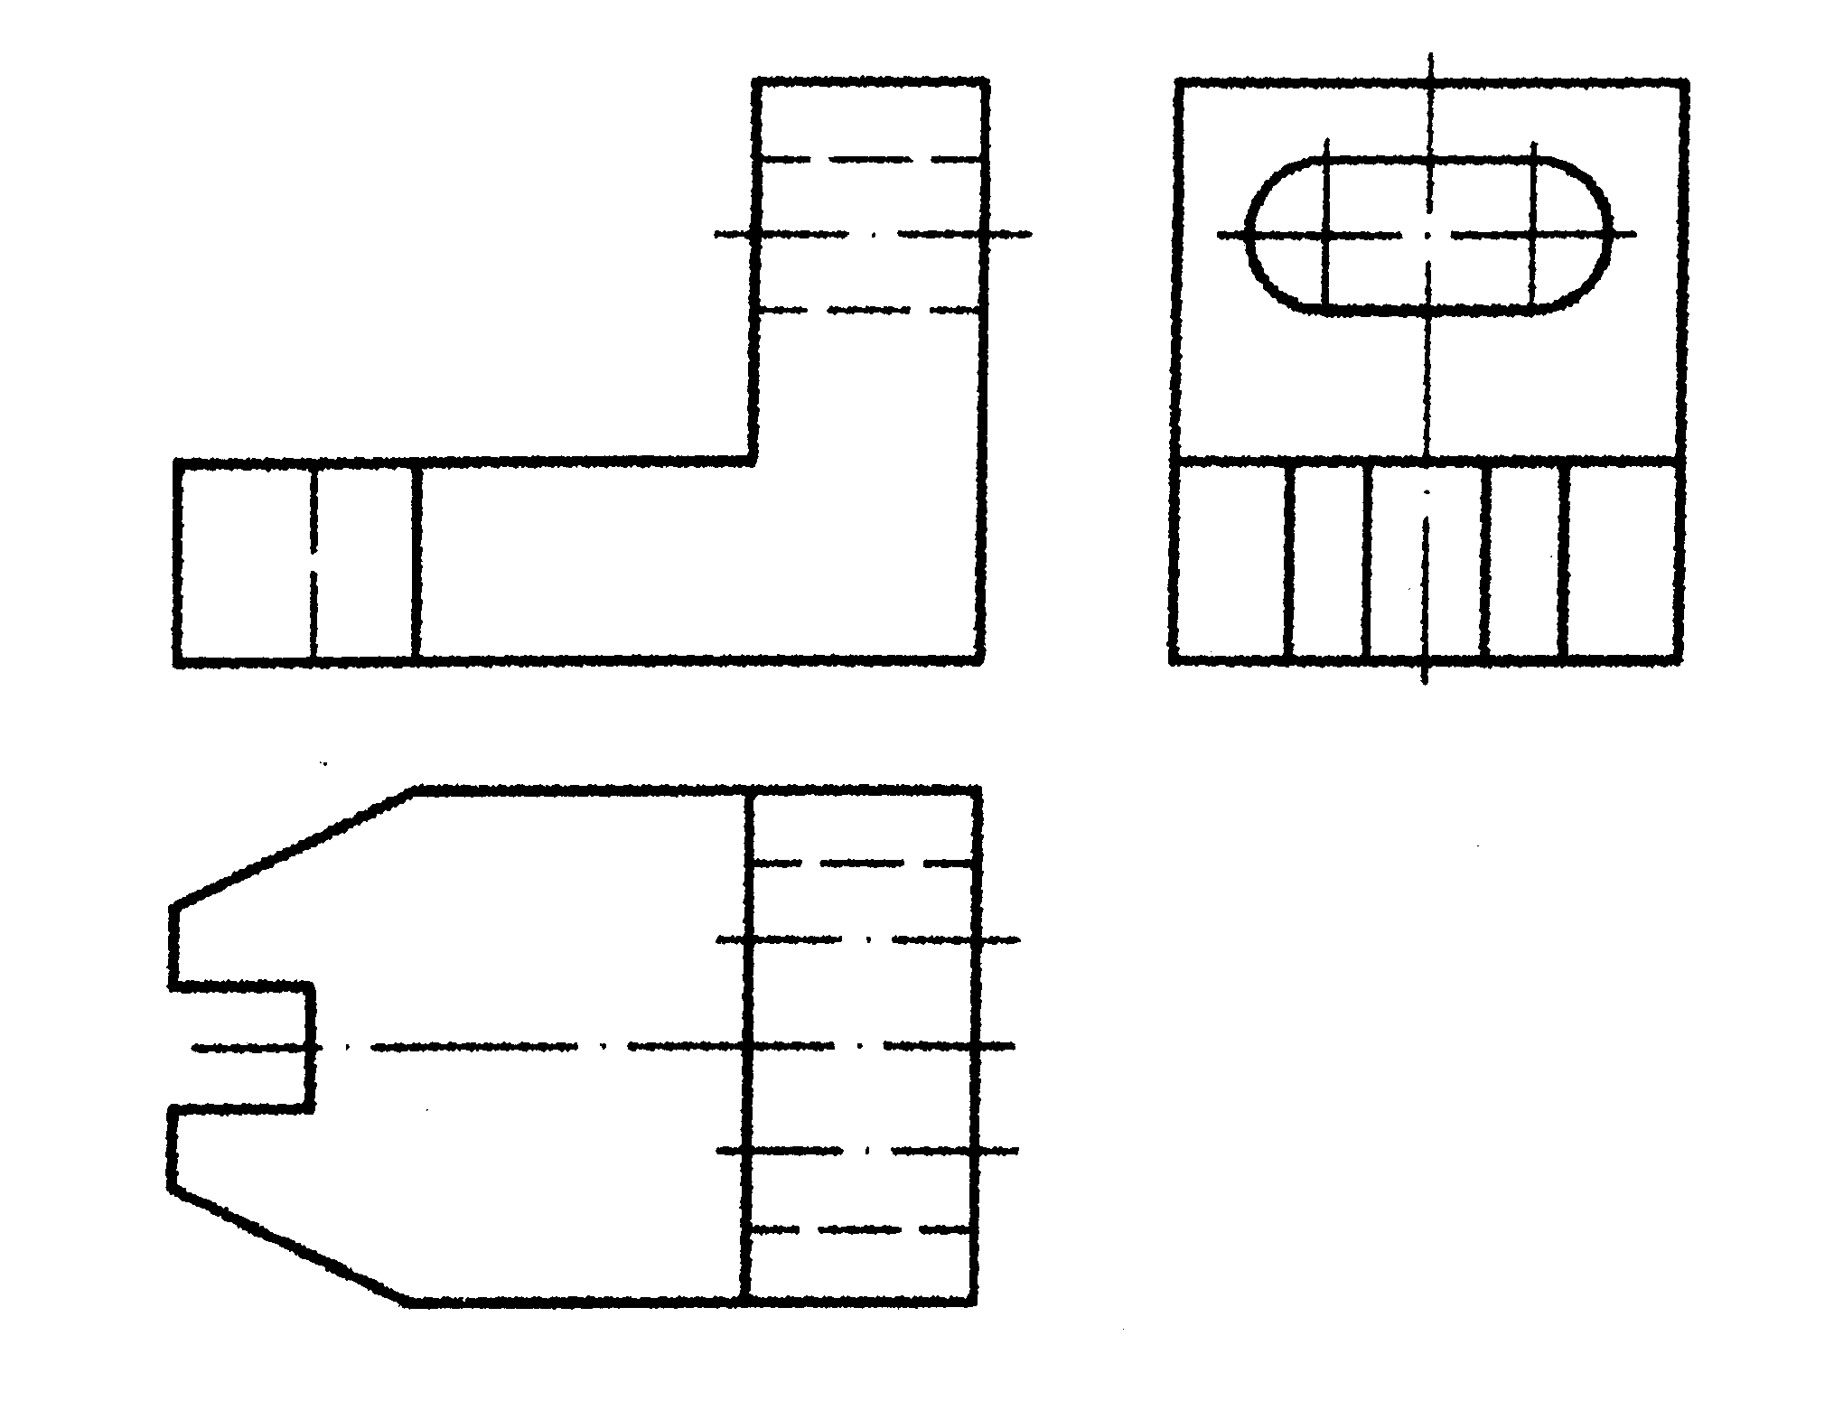

八、表达方法(10分)
根据给定的视图，将主视图补画为半剖视图，在指定位置画出全剖视的左视图。
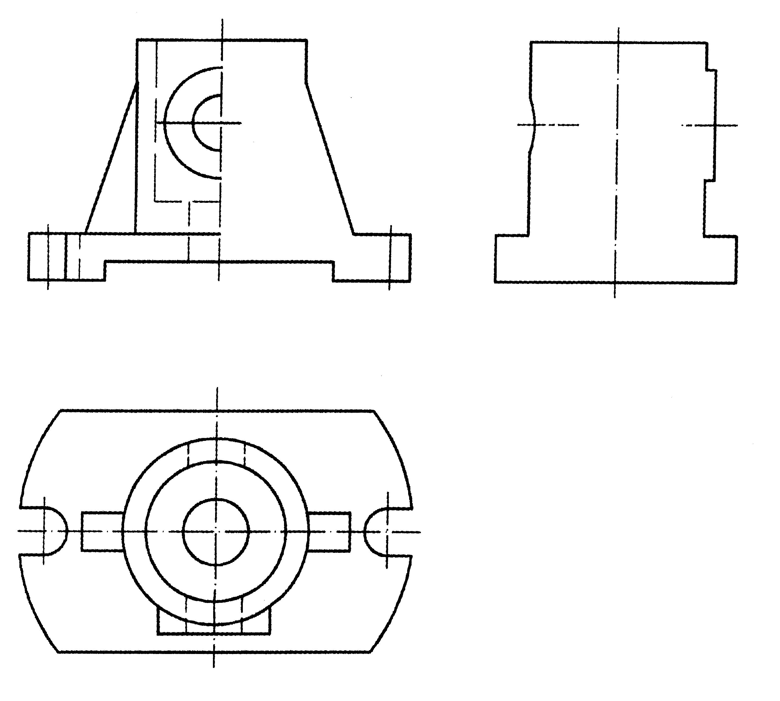
九、补全螺钉连接装配图中所缺的线。(6分)
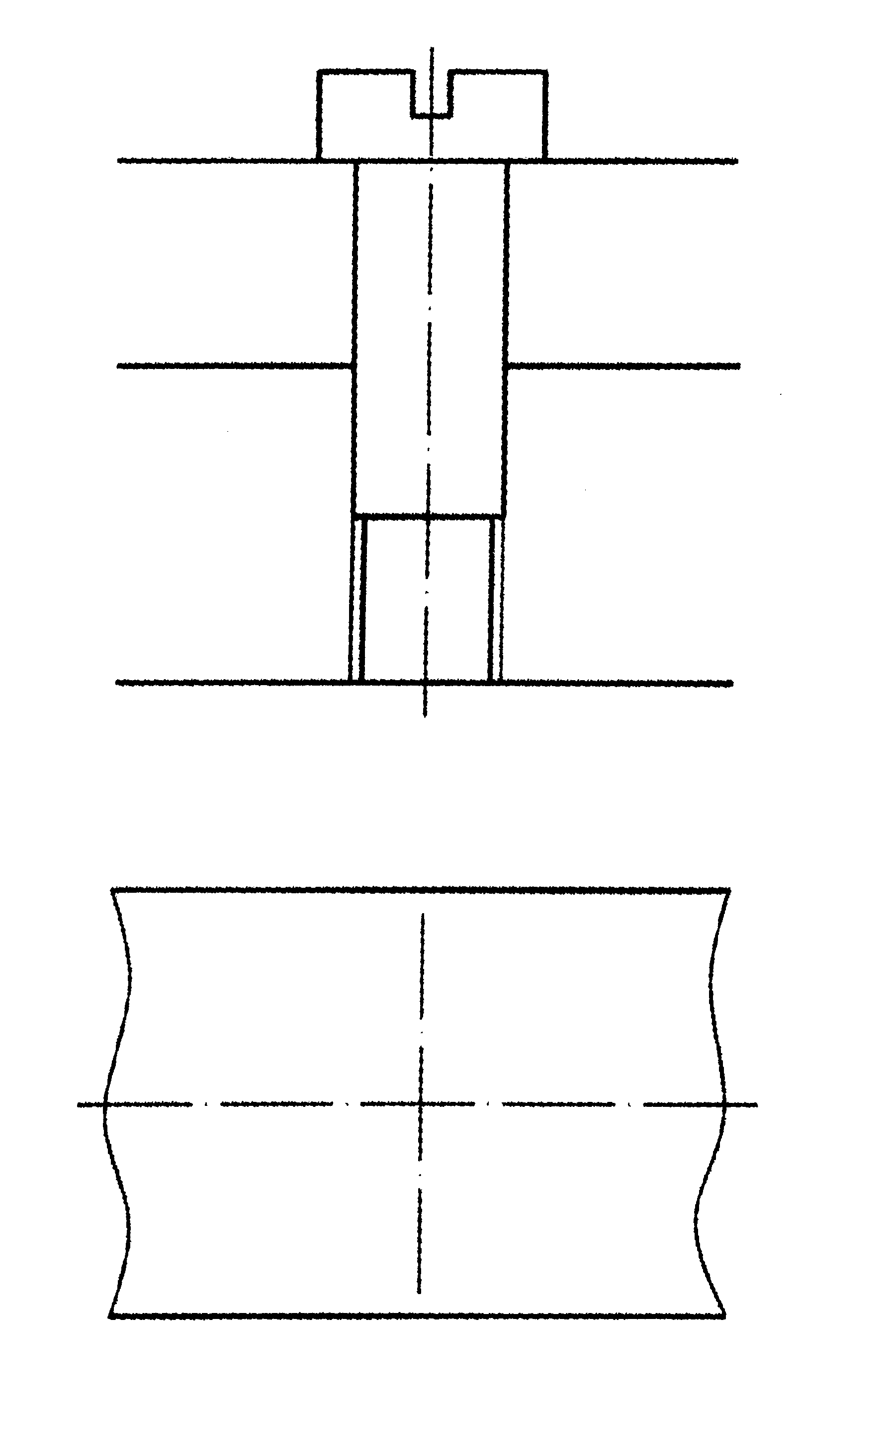
十、读装配图(见本试卷第8页)并拆画零件图(本大题共3小题，其中第6小题15分，第7小题3分，第8小题2分，共20分)
6.用适当的表达方法，按1∶1拆画出支承螺杆(4号零件)的零件图。
7.把装配图上与该零件有关的尺寸标注到零件图中。
8.在零件图中标注指定表面的表面粗糙度代号：Φ16圆柱面的R_{a}值为1.6，顶部V形槽的R_{a}值为3.2(标注单面即可)。
十一、计算机绘图题(本大题共3小题，其中第9小题2分，第10小题4分，第11小题4分，共10分)
9.填空(命令名可以写中文或英文)(每空1分，共2分)
(1)以等距的形式复制单个实体，应该使用______命令?
(2)擦除一个或多个图形实体，应该使用______命令?
10.根据图形的变化，在横线上填写所需的命令名，每处只能填写一个命令名。(命令名可以写中文或英文。每空2分，共4分)
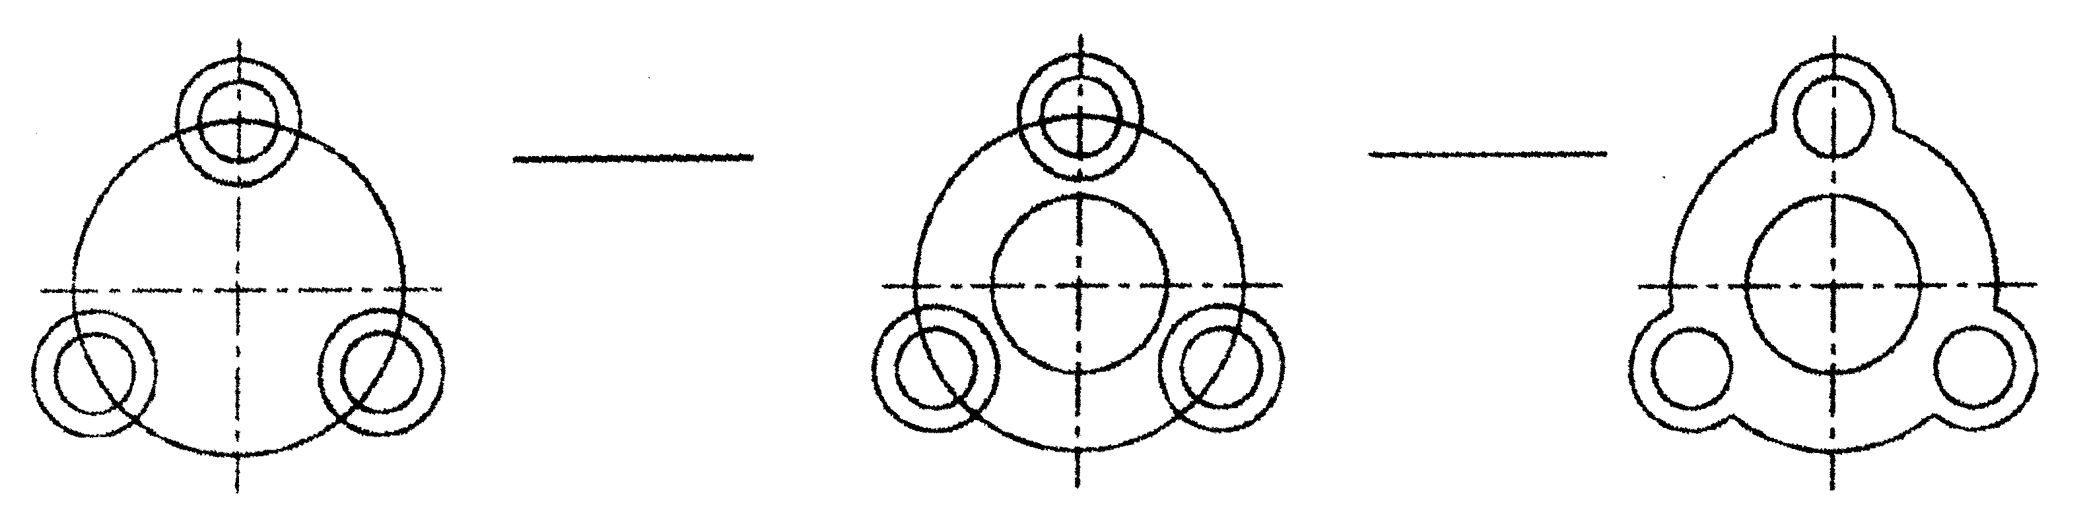
11.要完成座标纸上所画图形，已知a图，完成b图。按照命令执行过程提示，填写所需数据。(每空1分，共4分)
Command:Array Select Object:选a图的三角形↗
Rectangular Or Array:(<R>/P):R↗
Number of rows(…):_______↗
Number of columns(|||):_______↗
Unit cell or distance between rows(…)_______↗
Distance between columns(|||):_______↗

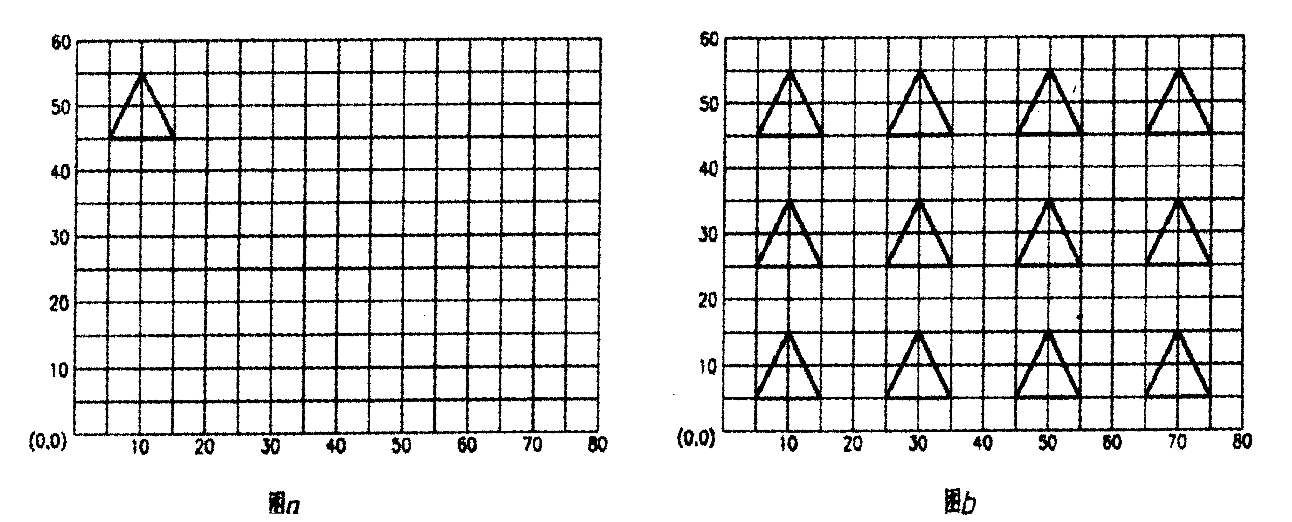

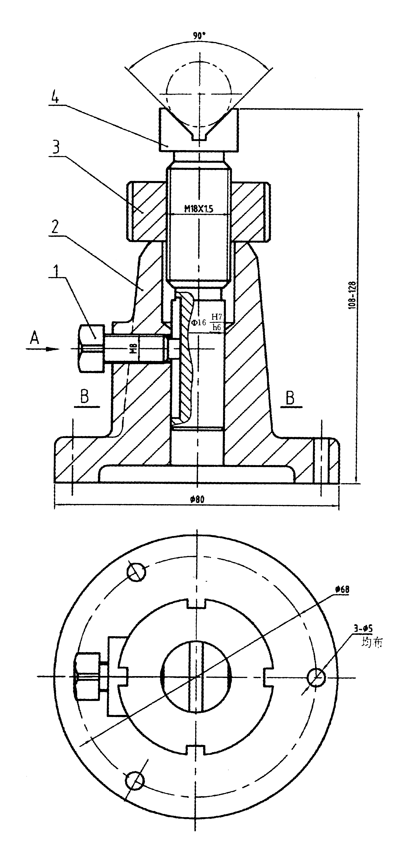
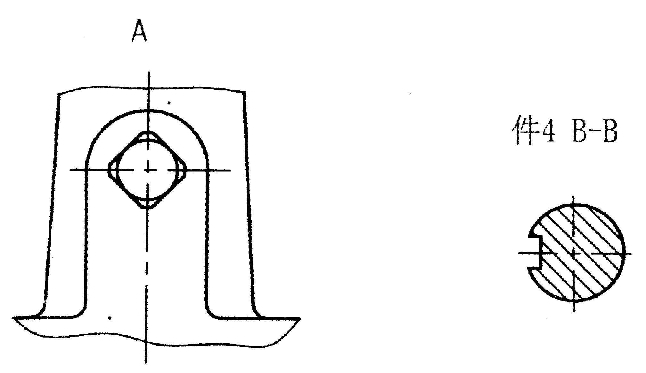
部件作用说明
螺旋调节支座是支撑轴类工件(见图中顶部的双点划线)所用的部件。
在支承座(2)的左面有紧定螺钉(1)旋入，它可以顶住支承螺杆轴段上的键槽中，可起到导向及固定作用。
调节螺母(3)的下表面与支承座(2)的顶面接触，当旋动调节螺母(3)时，由于螺母M18X1.5的作用，使支承螺杆作上下移动，当顶部的V型槽接触到工件后，即可用紧定螺钉(1)固定住螺杆。
